

l-M(l

SMLoUVA o DíLo NA zAKÁzKU

Níže uvedeného dne, měsíce a roku uzavřely tyto smluvní strany

Divadlo pod Palmovkou

příspěvková organizace hl. m. Prahy

se sídlem Zenklova 566Í34,180 00 Praha - Libeň

zastoupeno ředitelem Divadla Mgr. Michalem Langem ICO:00064301

DIC: C200064301

(dále jen ,,objednatel" na straně jedné)

a

Blue Air s.r.o.

Podolská Io3lL26

I47 oo Praha - Podolí

lČo 09073248 DlČ czo9o73248

Společnost je zapsána v obchodním rejstříku vedeném Městským soudem v Praze oddíl C, vložka 330328.

Telefon: +420774423393 Email:milan.mach@bluepartners.cz

dále jen ,,zhotovitel" na straně druhé)

tuto rámcovou smlouvu o dílo na zakázku (dále jen ,,Sm!ouva").

1. UVODNI USTANOVENI

Tato Smlouva je uzavírána na základě výběrového řízent na Smluvního dodavatele na úpravu elektroinstalacev kavárně Divadla pod Palmovkou v roce 2o2I,ze dne 15. července 2021.

Zhotovitel prohlašuje, že nent v úpadku ani likvidací a je oprávněn a připraven řádně plnít povinnosti vyplývající z této Smlouvy.

2. pŘroruĚr SMLoUVY

2.1' Předmětem této Smlouvy je výměna nevyhovujícího (nebezpečného) umístění zásuvek na baru. Výměna nevyhovujícího umístění zásuvek pod barem kavárny objednatele. Napo1enr nových zásuvkových okruhů na přívody' Výměna nefunkčních datových rozvodů, instalace nových rozvodů UTP'

Rozšíření nevyhovující elektroinstalace Ve spoJovacr chodbě. Demontáž nevyhovujícr (nebezpečné) elektroinstalace v kuchyni. lnstalace nového el. rozvodu v kuchyni pro konvektomat. Výměna a instalace osvětlení. Výměna nefunkčního Wr-Fi routeru a zajištěn í pokrytí W i-Fi.

Proměření všech obvodů, dohledání a označení jednotIivých okruhů.

Doplnění chybějícího označení rozvaděčů v celém objektu kavárny a zázemí.

Revize elektroinstalace.

S tímto Je spojená a zahrnutá v ceně také montáž, doprava a uvedený materiál dle specifikace v příloze.

v

I

Strana 1

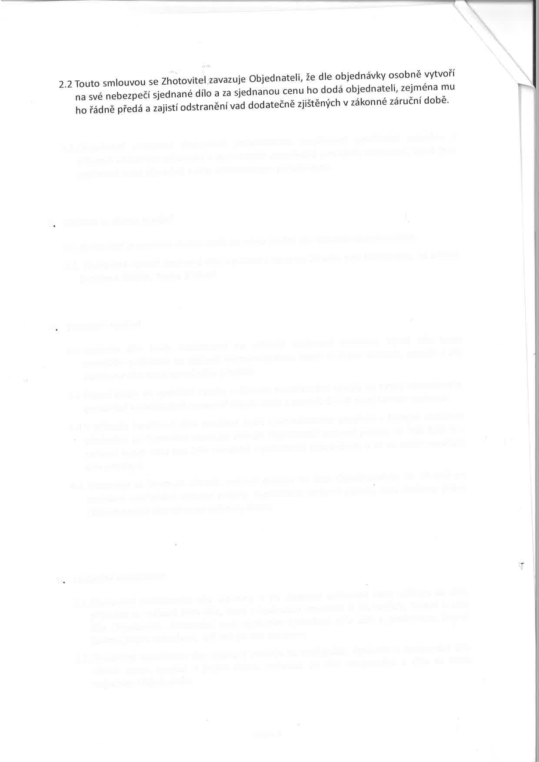

3

2.3.objednatel poskytne zhotoviteli požadovanou součinnost spočívající zejména V přípravě veškerých informací a technických prostředků pro účely zhotovení' které jsou boir.une nebo důvodně a včas zhotovitelem požadované'

zPŮsoB A MísTo PLNĚNí

3.1.Zhotovitelje povinen dodat zboží do místa plnění dle dispozic objednavatele'

3.2. Zhotovitel vytvoří sjednané dílo v prostoru kavárny Divadla pod Palmovkou' na adrese

Zenklova 566B4, Praha 8 Libeň'

4

TERMíNY PLNĚNí

5

LlcENčNí PoDMíNKY

4.1 Dodávka díla bude realizovaná na základě vzájemné domluvy' Vývoj díla bude prováděn průběŽně na základě h.t.rnonog'amu, který si strany dohodli' schválí a dle domluveného data konečného předání'

4.2 Pokud dojde ke zpoždění výroby z důvodů neupřesnění výroby ze strany objednatele' zhotovitel bezodkladně upozorníobjednatele a společně určí nový termín realizace' 4.3 V případě bezdůvodného prodlení nebo neschváleného prodlení s řádným dodáním

předmětu se Zhotovitel zavazuje uhradit objednateli smluvní pokutu ve výši o'o5 %o z celkové kupní ceny bez DPH uvedené v potvrzené objednávce' a to za každý započatý

den prodlení'

4.4 Zhotovitel se zavazuje uhradit smluvní pokutu na účet objednavatele do 14 dnů po

obdrŽení vyúčtování smluvní pokuty. Zaplacením smluvní pokuty není dotčeno právo objednavatele domáhat se náhrady škody'

S.l.Zhotovitel podepsáním této smlouvy a po uhrazení'smluvené ceny uděluje na dílo' případně nu u.sti.\* části díla, ktere í buáouc.,u vzniknou či jiŽ vznikly, licenci k uŽití díla objednateli. Zhotovitel .'.ni oprJuncn uytuorené dílo uŽit a poskytnout licenci j inemu jiným způsobe m, neŽ určuj e tato smlouva'

S.2.Zhotovitel uzavřením této smlouvy svoluje ke zveřejnění' úpravám a Zpr'?:ování díla včetně oprav, spojení s jiným al"Á' ,iruzení do áitu 'oúborného a dílo se stává

t

majetkem Objednatele'

Strana 2

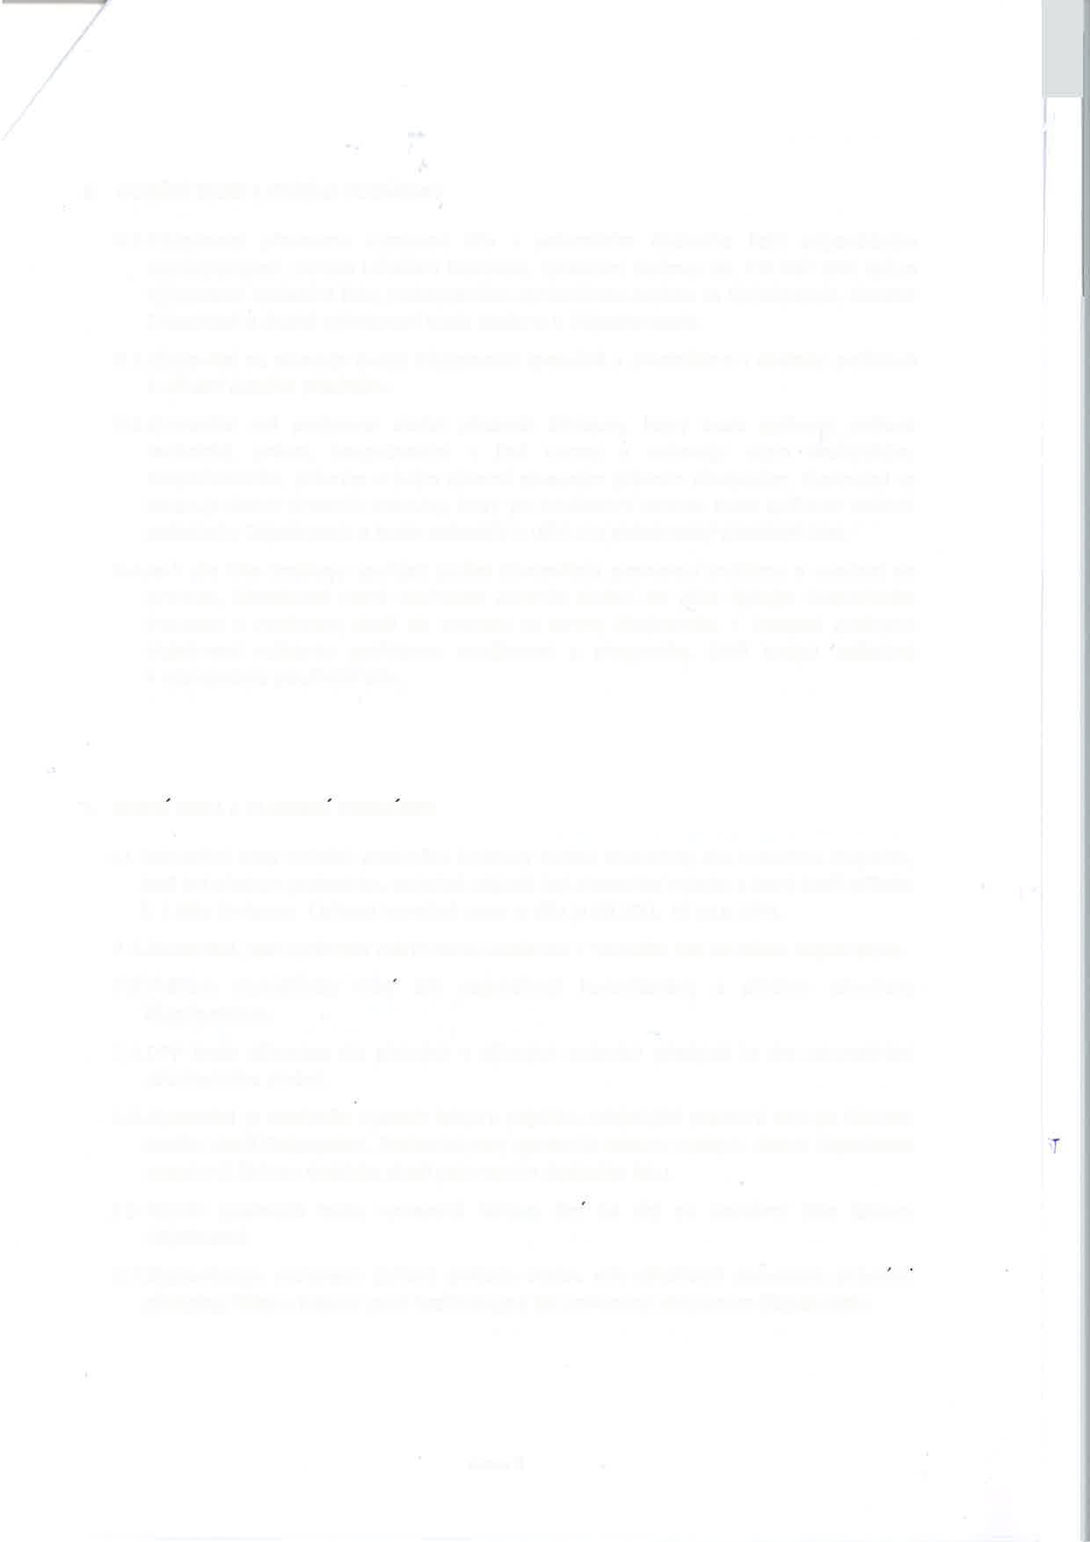

6. DoDÁNí zBoŽí A DoDAcí PoDMíNKY

6.1.objednatel převezme vyrobené dílo s potvrzením dodacího listu odpovědným

zaměstnancem, panem Lukášem Reslerem, správcem budovy, tel.774067 394. Jedno

vyhotovenídodacího listu, podepsaného oprávněnou osobou za objednatele, zůstane

Zhotoviteli a druhé vyhotoveníbude uloženo u objednavatele'

6.2'Zhotovitel se zavazuje dodat objednateli společně s předmětem i doklady potřebné

k užívání daného předmětu.

6.3.Zhotovitel má povinnost dodat předmět Smlouvy, který bude splňovat veškeré

technické, právní, bezpečnostní a jiné normy a vyhovuje všem technickým,

bezpečnostním, právním a jiným obecně závazným právním předpisům. Zhotovitel se

zavazuje dodat předmět Smlouvy, který po kvalitativní stránce bude splňovat veškeré

požadavky objednatele a bude způsobilé k užití pro požadovaný divadelníúčel'

6.4.Je-li dle této Smlouvy součástí plnění Zhotovitele provedení instalace a uvedení do

provozu, objednatel nemá povinnost potvrdit dodací list před řádným dokončením

instalace a uvedením zboží do provozu ze strany Zhotovitele. K instalaci poskytne

objednatel veškerou potřebnou součinnost a pracovníky, kteří budou zaškoleni k následnému používání díla.

7. KUPNI CENA A PLATEBNI PODMINKY

7.L.Jednotlivé ceny položek předmětu Smlouvy budou stanoveny dle cenového rozpočtu,

jenž byl předem projednán, na jehož základě byl zhotovitel vybrán a který tvoří přílohu

č. 1této Smlouvy' Celková konečná cena za dílo je 59.300,- Kč plus DPH.

7.Z.Zhotovitel neníoprávněn měnit cenu uvedenou V rozpočtu bez souhlasu objednatele.

7.3.Veškeré vícenáklady musl být neprodleně konzultovány a předem schváleny

objednatelem.

7.4.DPH bude účtována dle platných a účinných právních předpisů ke dni uskutečnění

zdanitelného plnění.

7.S.Zhotovitel je oprávněn vystavit fakturu nejdříve následující pracovní den po řádném

dodánízbožíobjednateli. Zhotovitel neníoprávněn fakturu vystavit, dokud objednatel

nepotvrdí řádnou dodávku zboží potvrzením dodacího listu.

7.6.Termín splatnosti takto vystavené faktury činr 14 dní po doručení této faktury

Objednateli

7.7.Zhotovitelem vystavené daňové doklady budou mít náležitosti stanovené právnrmr předpisy. Přílohu faktury musítvořit dodací list potvrzený zástupcem objednatele.

I

Strana 3

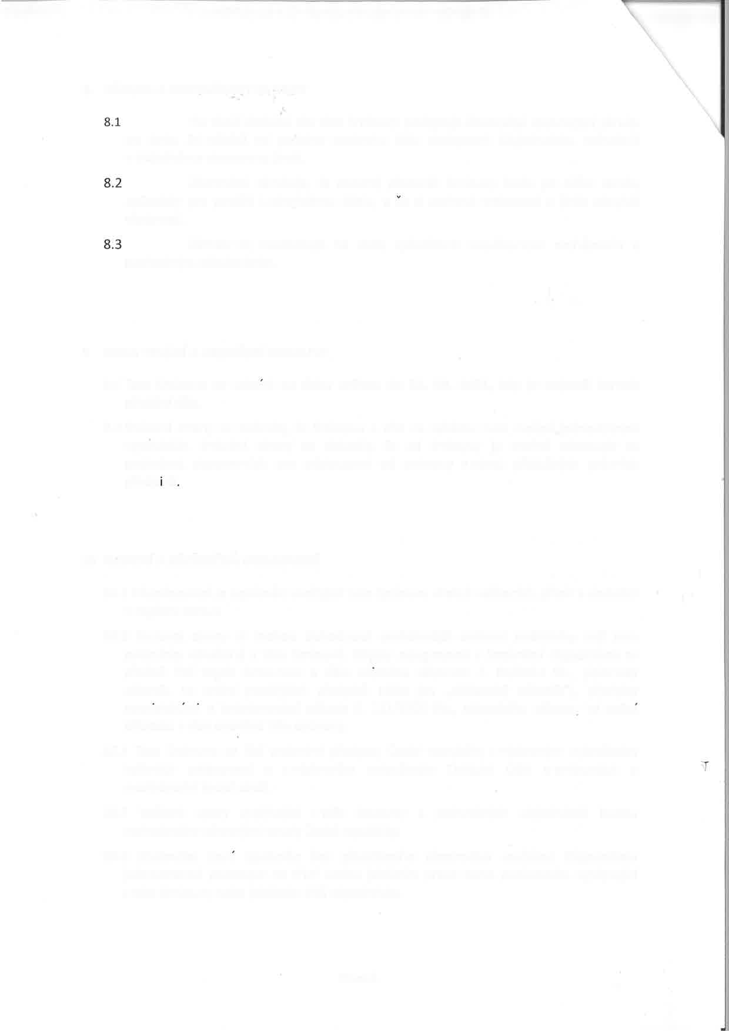

8. ZÁRUKA A oDPoVĚNosT zA VADY

Na zboží dodané dle této Smlouvy poskytuje Zhotovitel standardní záruku po dobu 24 měsíců od podpisu dodacího listu zástupcem objednatele, nebude-li v objednávce stanoveno jinak.

Zhotovitel zaručuje, že dodaný pro použití k obvyklému účelu,

předmět Smlouvy bude po dobu záruky a ze si zachová smluvené a jinak obvyklé

způsobilý vlastnosti.

Záruka se nevztahuje na vady způsobené neodborným zacházením a nevhodným skladováním.

9 DoBA TRVÁNí A UKoNčENísrulouvv

9.1 Tato Smlouva se uzavtrá na dobu určitou do 31. 08. 2o2I, kdy je nejzazší termín

předání díla.

9.2Smluvní strany se dohodly, že Smlouvu o díle na zakázku není možné jednostranně

vypovědět. Smluvní strany se dohodly, že od Smlouvy je možné odstoupit za podmínek stanovených pro odstoupení od smlouvy V rámci příslušných právních

10 osTATNín zÁvĚnečruÁ usrnruoVENí

10.1 objednavatelje oprávněn uveřejnit tuto Smlouvu včetně veškerých příloh a dodatků

v registru smluv.

L0.3 Smluvní strany si mohou dohodnout podrobnější smluvní podmínky, než jsou

podmínky obsažené v této Smlouvě. otázky neupravené v konkrétní objednávce se

předně řídí touto Smlouvou a dále ze1ména zákonem č' 89Í2oL2 Sb., občanský

zákoník, ve znění pozdějších předpisů (dále jen ,,občanský zákoník"), předpisy

souvlsejíctmt a ustanoveními zákona č. l2ll2000 Sb., autorského zákona. ve zněnt

účinném v den uzavření této smlouvy.

10.4 Tato Smlouva se řídí právními předpisy České republiky s výslovným vyloučením

kolizních ustanovení a s výslovným vyloučením Úmluvy osN o smlouvách o

mezinárod ní koupi zboží.

10.5 Veškeré spory vyplývající z této Smlouvy a jednotlivých objednávek budou

rozhodovány obecnými soudy České republiky'

10.6 Zhotovitel nenl oprávněn bez předchozího písemného souhlasu objednatele

jednostranně postoupit na třetí osobu jakékoliv právo nebo pohledávku vyplývající z této Smlouvy nebo jakékoliv dílčí objednávky.

předp sů

t

Strana 4

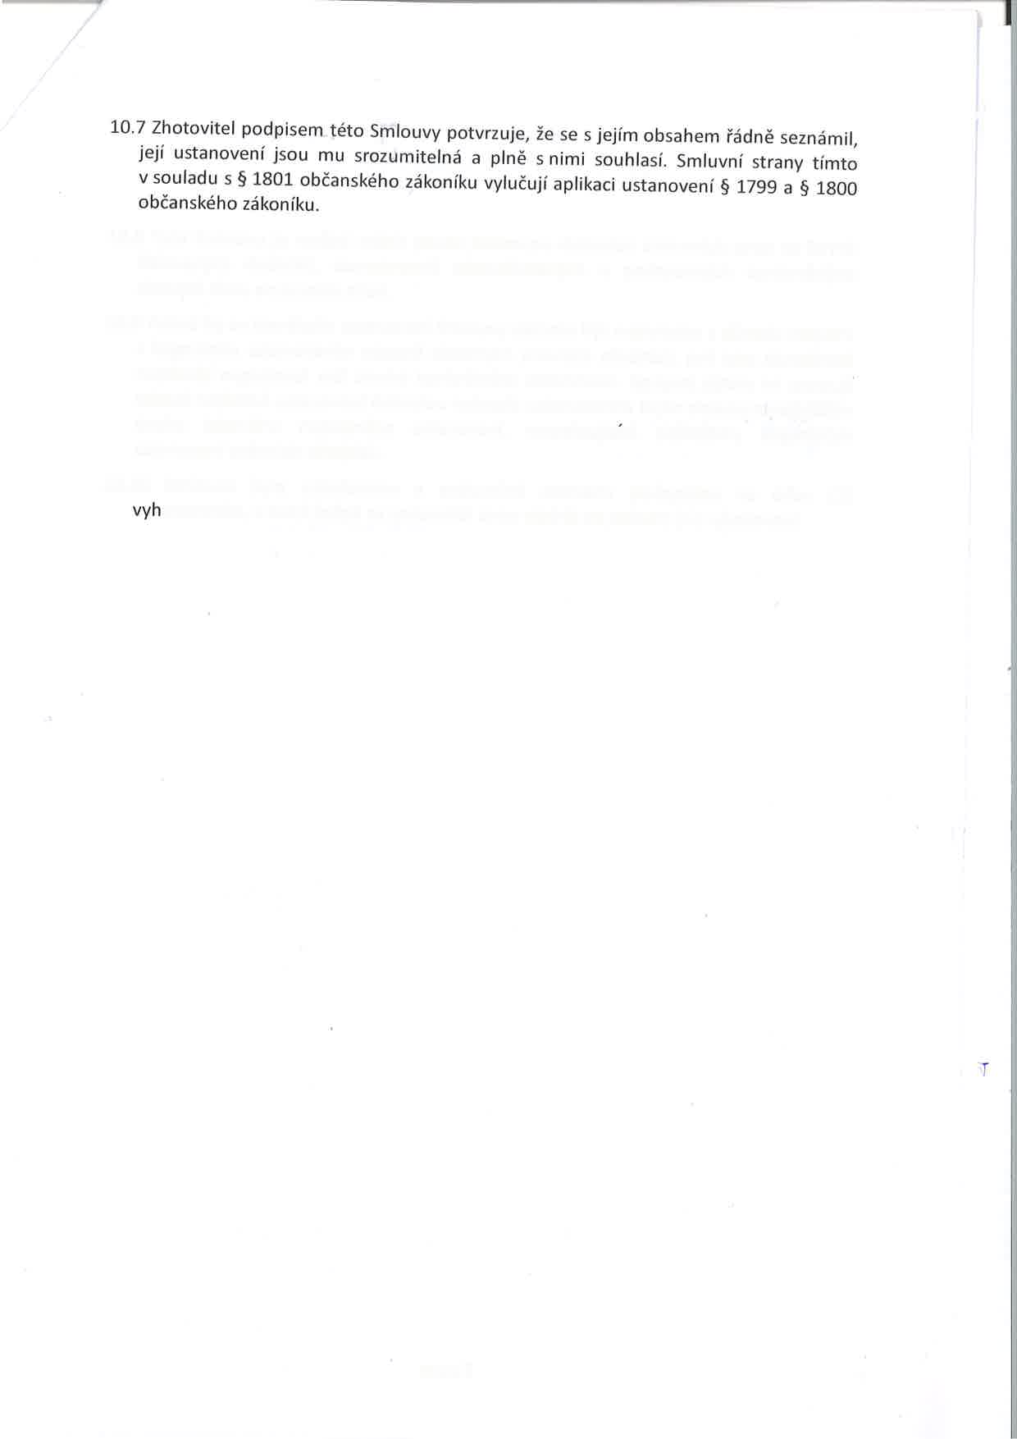

1-0'8 Tuto Smlouvu je možné měnit pouze písemnou dohodou smluvních stran Ve formě

číslovaných dodatků, oboustranně odsouhlasených a podepsaných oprávněnými zástupci obou smluvních stran.

10'9 Pokud by se kterékoliv ustanoveníSmlouvy ukázalo být neplatným z důvodu rozporu

s kogentním ustanovením obecné závazných právních předpisů, pak tato skutečnost

nepůsobí neplatnost než onoho konkrétního ustanovení. Smluvní strany se zavazují

takové neplatné ustanovení dohodou nahradit ustanovením svým obsahem nejbližším

duchu takového neplatného ustanovení, respektujícrm požadavky kogentních

ustanovení právních předpisů.

10'10 Smlouva byla vyhotovena a smluvními stranami podepsána Ve dvou (2) otoveních, z nichž každá ze smluvních stran obdrží po jednom (1) vyhotovení.

t

Strana 5

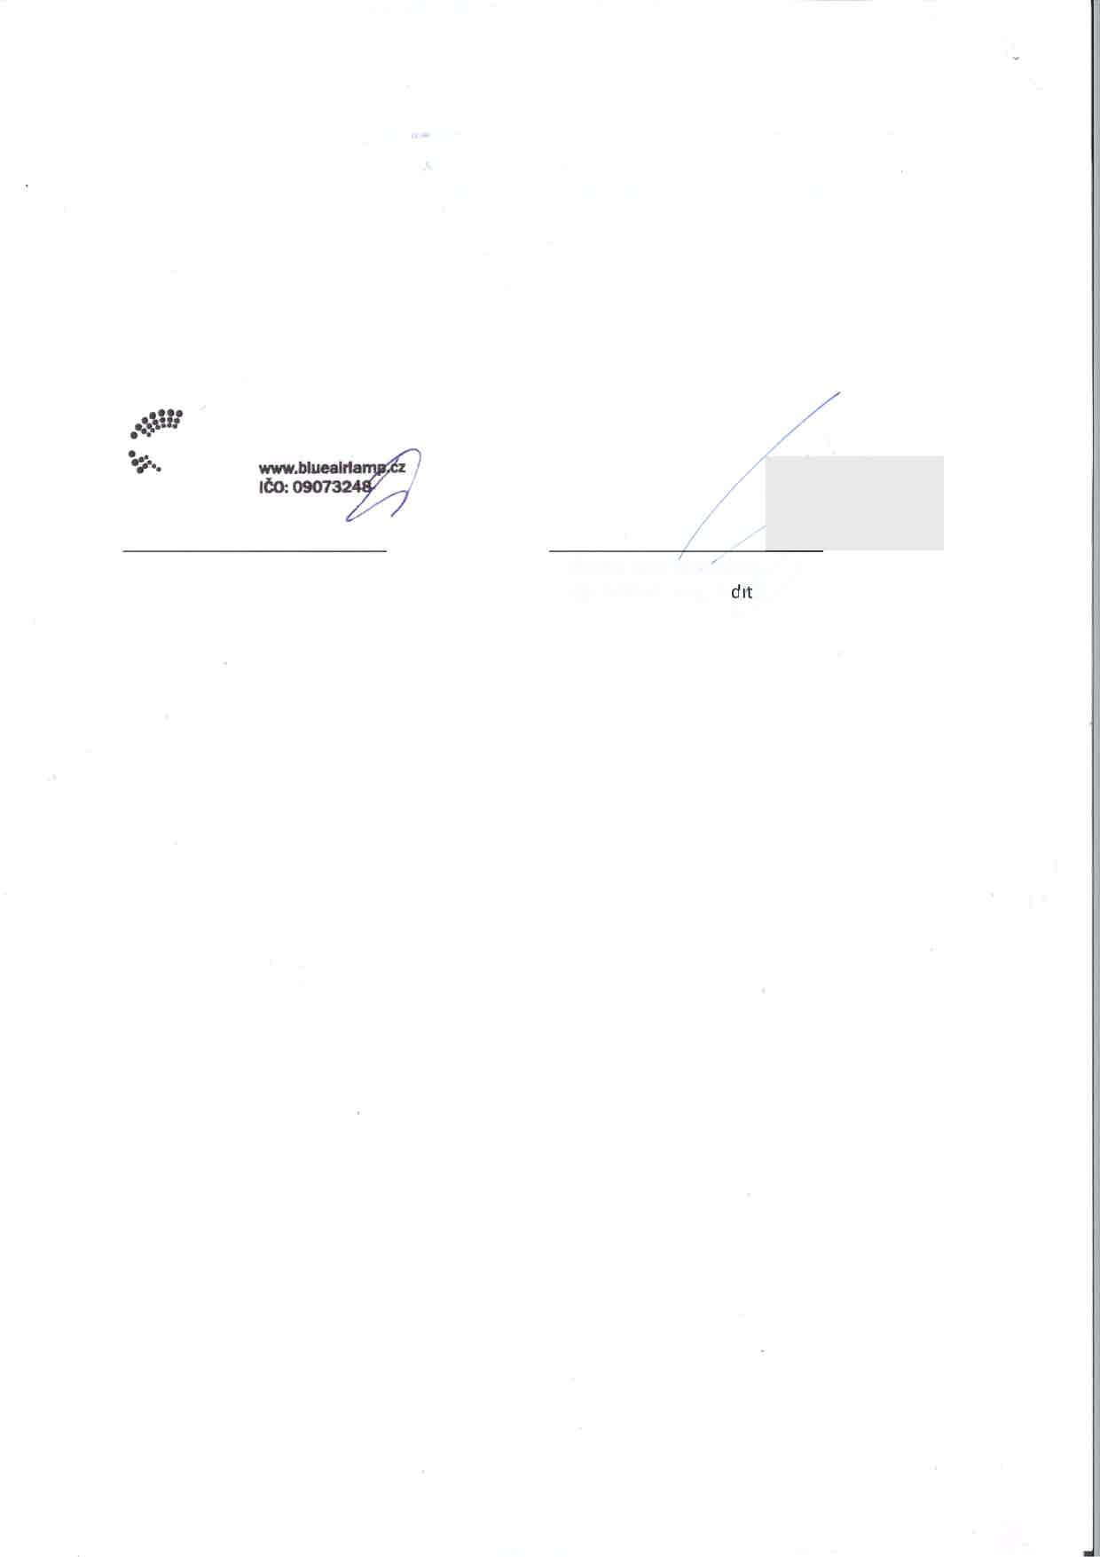

\,

\

Smluvní strany prohlašují, že si tuto Smlouvu přečetly, že s jejím obsahem souhlasí a na důkaz toho k ní připojují svoje podpisy.

Za Zhotovitele:

Za Objednatele:

V Praze dne 15. 08.202I

Blue Air s.ro.

Podobki tB/1!2C \* blUeOif uzooPraha4 rjtit

Milan Mach

V Praze dne 20. 08.2O2I

Divad lo pod RAlmov Uo"/) Mgr. Michal Lans,ře r/

iI

I

Strana 6